using System;

using System.Collections.Generic;

using System.Linq;

using System.Text;

namespace ConsoleApplication1

{

class Program

{

static void Main(string[] args)

{

Console.WriteLine("Hello C#");

float m;

Console.WriteLine("Введите число:");

int k = Int32.Parse(Console.ReadLine());

Console.WriteLine("Ваше число -" + k);

k = k + k;

Console.WriteLine("Cумма k+k="+ k);

k = k \* k;

Console.WriteLine("Умножение k\*k="+k);

float l = (float)k / ((float)k + (float)k);

Console.WriteLine("k /(k+k) = " + l);

Console.WriteLine("Введите дробь ");

m = float.Parse(Console.ReadLine());

m = (m + m) / (m \* m);

Console.WriteLine("Вираз (m + m)/(m\*m)= " + m);

Console.ReadKey();

}

}

}

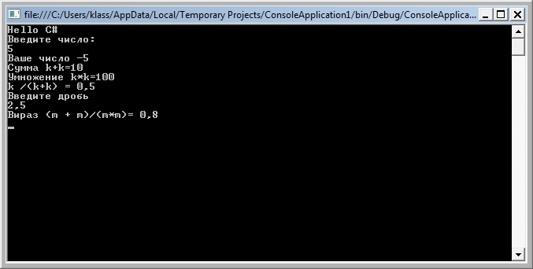

using System;

using System.Collections.Generic;

using System.Linq;

using System.Text;

namespace ConsoleApplication1

{

class Program

{

static void Main(string[] args)

{

Console.WriteLine("Введите целое число");

int k = Int32.Parse(Console.ReadLine());

int b = k / 2;

if (2 \* b == k)

{

Console.WriteLine("Парное число");

}

else

{

Console.WriteLine("Непарное число");

}

Console.ReadKey();

}

}

}

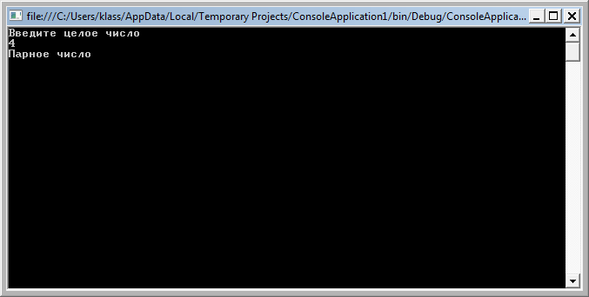

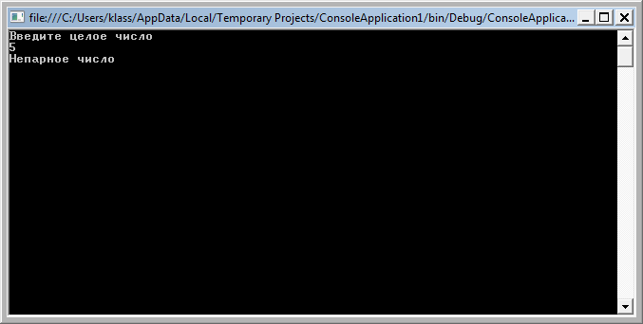

using System;

using System.Collections.Generic;

using System.Linq;

using System.Text;

namespace ConsoleApplication1

{

class Program

{

static void Main(string[] args)

{

Console.WriteLine("Введите оценку");

int k = Int32.Parse(Console.ReadLine());

Console.WriteLine("Введена оценка " + k.ToString());

switch (k)

{

case 1:

case 2:

Console.WriteLine("Неудовлетворительно");

break;

case 3:

Console.WriteLine("удовл");

break;

case 4:

Console.WriteLine("хорошо");

break;

case 5:

Console.WriteLine("отлично");

break;

default:

Console.WriteLine("ошибка");

break;

}

Console.ReadKey();

}

}

}

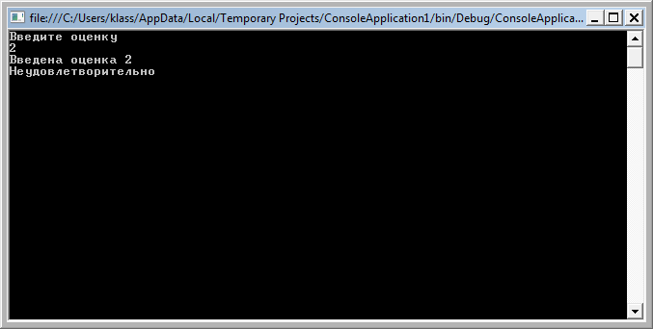

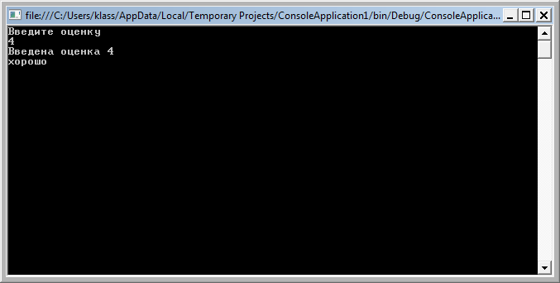

using System;

using System.Collections.Generic;

using System.Linq;

using System.Text;

namespace ConsoleApplication1

{

class Program

{

static void Main(string[] args)

{

Console.WriteLine("Введите число");

int k = Int32.Parse(Console.ReadLine());

int sum = 0;

for (int i = 0; i <= k; i++)

{

sum += i;

}

Console.WriteLine("Сумма = " + sum);

Console.ReadKey();

}

}

}

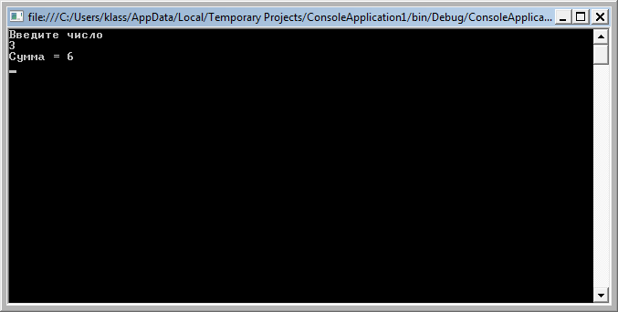

using System;

using System.Collections.Generic;

using System.Linq;

using System.Text;

namespace ConsoleApplication1

{

class Program

{

static void Main(string[] args)

{

Console.WriteLine("Введите пароль");

string password;

do

{

password = Console.ReadLine();

}

while (password != "C#");

Console.ReadKey();

}

}

}

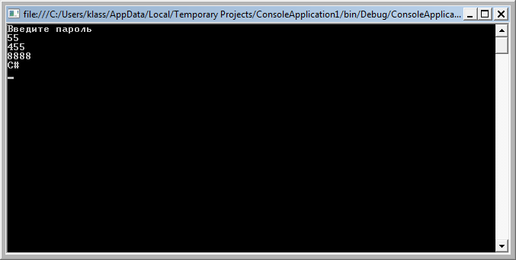

using System;

using System.Collections.Generic;

using System.Linq;

using System.Text;

namespace ConsoleApplication1

{

class Program

{

static void Main(string[] args)

{

int i = 1, j = 1;

for (i = 1; i < 100; i++)

{

for (j = 1; j < 10; j++)

{

if (j >= 3) break;

}

Console.WriteLine("Выход с цикла j при j={0}", j);

if (i >= 3) break;

}

Console.WriteLine("Выход с цикла i при i={0}", i);

Console.ReadKey();

}

}

}

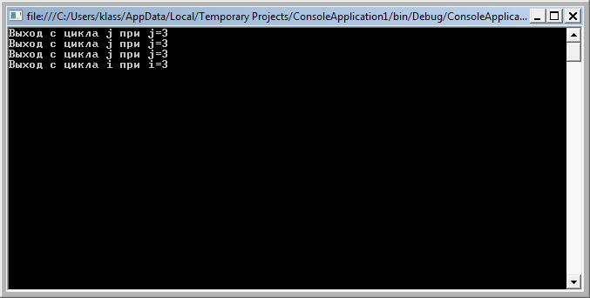

using System;

using System.Collections.Generic;

using System.Linq;

using System.Text;

using System.IO;

namespace ConsoleApplication1

{

class Program

{

static void Main(string[] args)

{

double c, x, a, y;

Console.WriteLine("Введите c");

c = double.Parse(Console.ReadLine());

Console.WriteLine("Введите x");

x = double.Parse(Console.ReadLine());

Console.WriteLine("Введите a");

a = double.Parse(Console.ReadLine());

if (Math.Sin(Math.PI / 3 + x) != 0)

{

y = Math.Pow((c \* x - a), 1 / 3) + ((Math.Log(x \* x + 1)) / 2 \* Math.Sin(Math.PI / 3 + x));

Console.WriteLine("у = " + y);

}

else

{

Console.WriteLine("Результат не подсчитан, введите другое число х");

}

Console.ReadKey();

}

}

}

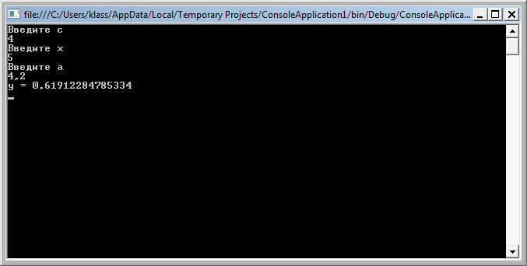

using System;

using System.Collections.Generic;

using System.Linq;

using System.Text;

using System.Threading.Tasks;

namespace ConsoleApp1

{

class Program

{

static void Main(string[] args)

{

string operation, answer;

double x, y, f;

int flag = 1;

Console.WriteLine("Возможные операторы (pow, sqrt, %)");

while (flag == 1)

{

Console.WriteLine("Выберете необходимую операцию:");

operation = Console.ReadLine();

switch (operation)

{

case ("pow"):

Console.WriteLine("Введите значения x и y для операции x^y:");

x = double.Parse(Console.ReadLine());

y = double.Parse(Console.ReadLine());

f = Math.Pow(x, y);

Console.WriteLine( x + "^" + y + " = " + f);

break;

case ("sqrt"):

Console.WriteLine("Введите значение x для операции sqrt(x):");

x = double.Parse(Console.ReadLine());

f = Math.Sqrt(x);

Console.WriteLine("sqrt(" + x + ") = " + f);

break;

case ("%"):

Console.WriteLine("Введите значения x и y для операции x/y\*100(%):");

x = double.Parse(Console.ReadLine());

y = double.Parse(Console.ReadLine());

f = x / y \* 100;

Console.WriteLine(x + "\*100"+"/"+ y +" = "+ f + "%");

break;

default:

Console.WriteLine("ERROR! Недопустимая операция.");

break;

}

Console.WriteLine("\nНажмите '/' если хотите завершить работу");

answer = Console.ReadLine();

if (String.Equals(answer, "/"))

break;

}

}

}

}

